**bel.ru**

**Улучшится ли погода в Белгородской области после пасмурной среды?**

17 апреля 2024, 15:01

Фото: Изображение Midjourney

Дождь

**В Белгородской области потеплеет до +26 ˚С**

**18 апреля будет облачно. В некоторых районах пройдут дожди. Столбики термометров поднимутся до +26 ˚С. Прогнозом делится региональное МЧС.**

Сюжет

[Погода](https://bel.ru/tags/pogoda)

В четверг, 18 апреля, в Белгородской области ожидается облачная погода. Ночью пройдут небольшие дожди. Днём преимущественно без осадков. Ветер восточный будет дуть со скоростью 7-12 м/с.

Температура воздуха ночью будет варьироваться от +8 ˚С до +13 ˚С. Днём воздух прогреется до +21…+26 ˚С.

В областном центре, по данным Гидрометцентра, воздух прогреется до +23 ˚С. В Старом Осколе ожидается небольшой дождь, температура воздуха поднимется до +24 ˚С. В Валуйках также ожидается небольшой дождь. Столбики термометров в городе поднимутся до +25 ˚С.

[**https://bel.ru/news/2024-04-17/uluchshitsya-li-pogoda-v-belgorodskoy-oblasti-posle-pasmurnoy-sredy-5058608**](https://bel.ru/news/2024-04-17/uluchshitsya-li-pogoda-v-belgorodskoy-oblasti-posle-pasmurnoy-sredy-5058608)

**Белгородчина попала в число девяти регионов с высоким уровнем пожарной опасности**

17 апреля 2024, 10:52

Фото: Изображение Midjourney

Пожар

**В Белгородской области прогнозируют высокий уровень пожарной опасности**

**С 17 по 19 апреля в Белгородской области прогнозируют высокий уровень пожарной опасности. Предупреждение действует ещё для восьми регионов РФ, сообщает РИА «Новости».**

Сюжет

[Погода](https://bel.ru/tags/pogoda)

В ближайшие дни высокий уровень пожарной опасности прогнозируется в Крыму, Ставрополье, Дагестане, ДНР, ЛНР, а также в Херсонской, Запорожской, Курской и Белгородской областях. Об этом сообщила ведущий специалист Гидрометцентра России **Марина Макарова.**

По словам Макаровой, 17 апреля высокий уровень пожарной опасности ожидается в Курской области, а с 17 по 19 апреля — в Белгородской, Херсонской и Запорожской областях, в ДНР и ЛНР, в Ставропольском крае и на севере Дагестана.

Специалист добавила, что и в Республике Крым в ближайшее время прогнозируется высокий и в отдельных случаях чрезвычайный уровень опасности.

[**https://bel.ru/news/2024-04-17/belgorodchina-popala-v-chislo-devyati-regionov-s-vysokim-urovnem-pozharnoy-opasnosti-5058181**](https://bel.ru/news/2024-04-17/belgorodchina-popala-v-chislo-devyati-regionov-s-vysokim-urovnem-pozharnoy-opasnosti-5058181)

**go31.ru**

**Ночью в четверг белгородцам стоит ждать дождь, а днём – тепло**

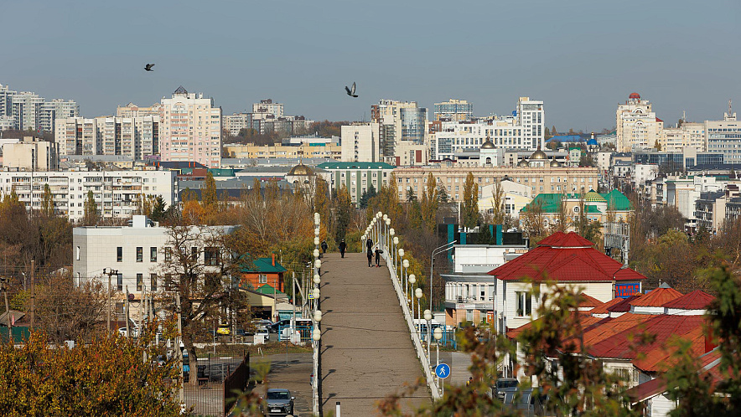

Фото: Антон Вергун

*Прогнозом погоды в Белгородской области на четверг, 18 апреля, поделились в МЧС.*

Синоптики обещают, что сегодня ночью пойдёт кратковременный дождь. Ветер достигнет 12 метров в секунду. Температура воздуха опустится **до плюс 8 градусов**.

Завтра днём осадки прекратятся. Ветер останется таким же по силе. Температура – **до плюс 26**. Атмосферное давление ниже нормы – 731 миллиметр ртутного столба.

[**https://www.go31.ru/news/obshchestvo/nochyu-v-chetverg-belgorodtsam-stoit-zhdat-dozhd-a-dnyem-teplo/**](https://www.go31.ru/news/obshchestvo/nochyu-v-chetverg-belgorodtsam-stoit-zhdat-dozhd-a-dnyem-teplo/)

**а пешеходном переходе в Старом Осколе автомобиль сбил 17-летнюю девушку**

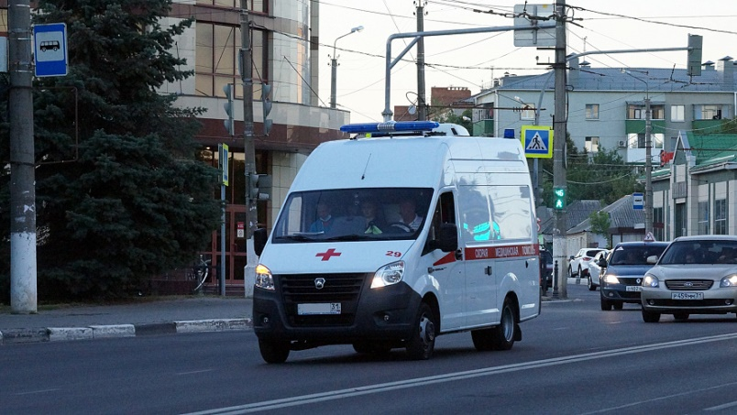

Фото: Сергей Егоров

*В региональном управлении ГИБДД сообщили подробности аварии.*

Вчера, 16 апреля, около 13 часов на проспекте Угарова в Старом Осколе произошла авария. 51-летний водитель «Лады Гранты» сбил 17-летнюю девушку, которая переходила дорогу по пешеходному переходу.

[**https://www.go31.ru/news/proisshestviya/na-peshekhodnom-perekhode-v-starom-oskole-avtomobil-sbil-17-letnyuyu-devushku/**](https://www.go31.ru/news/proisshestviya/na-peshekhodnom-perekhode-v-starom-oskole-avtomobil-sbil-17-letnyuyu-devushku/)

**znamya31.ru**

**Температура воздуха прогреется до 26 градусов тепла в Белгородской области 18 апреля**

Сегодня, 14:57Общество

Фото: [ru.freepik.com](http://ru.freepik.com/)

**Синоптики прогнозируют облачную погоду.**

Синоптики прогнозируют завтра, **18 апреля**, на территории региона облачную погоду. Ночью местами небольшие дожди. Днём преимущественно без осадков.

**«Температура воздуха ночью 8-13 градусов тепла, днём от 21 до 26 градусов тепла», - сообщили в пресс-службе МЧС Белгородской области.**

В Белгороде ночью **10-12 градусов** тепла, днём **от 22 до 24 градусов** тепла. Ветер ночью восточной четверти, днём с переходом на южный **7-12 м/с.**

[**https://znamya31.ru/news/obshestvo/2024-04-17/temperatura-vozduha-progreetsya-do-26-gradusov-tepla-v-belgorodskoy-oblasti-18-aprelya-382388**](https://znamya31.ru/news/obshestvo/2024-04-17/temperatura-vozduha-progreetsya-do-26-gradusov-tepla-v-belgorodskoy-oblasti-18-aprelya-382388)

**bel.kp.ru**

**В Белгородской области «Лада Гранта» сбила 17-летнюю девушку**

**Авария произошла в Старом Осколе**

**Алексей СЕРГУНИН**

**ПОДЕЛИТЬСЯ**

**Фото пресс-службы региональной полиции.**

**По предварительным данным, вчера, 16 апреля, около 13:00 на проспекте А. Угарова в Старом Осколе 51-летний водитель, управляя «Ладой Грантой», наехал на 17-летнюю девушку. Об этом сообщает пресс-служба региональной полиции. Несовершеннолетняя переходила проезжую часть дороги по нерегулируемому пешеходному переходу. В результате ДТП девушка получила телесные повреждения.**

**Как ранее сообщал сайт bel.kp.ru, в Белгороде пенсионер пострадал при выходе из пассажирского автобуса. Пассажира зажало дверями маршрутки, после чего тот упал. Тем временем, еще одна пенсионерка пострадала в ДТП в селе Отрадное Белгородского района. 82-летняя женщина шла по проезжей части, когда ее сбил автомобиль «Тойота Старлет».**

**Читайте на** [**WWW.BEL.KP.RU**](http://WWW.BEL.KP.RU)**:**

[**https://www.bel.kp.ru/online/news/5769661/**](https://www.bel.kp.ru/online/news/5769661/)

**openbelgorod.ru**

**Потепление до плюс 26 градусов ожидается в Белгородской области в четверг**

Сегодня, 16:20Погода

Фото: «Открытый Белгород»

**Ветер южной четверти будет дуть со скоростью до 12 метров в секунду.**

На территории **Белгородской области** в четверг, **18 апреля**, ожидается облачная погода. Днём в регионе потеплеет до плюс **26 градусов**, ночью столбики термометров опустятся до плюс **13 градусов,** местами пройдут дожди, сообщают белгородские синоптики.

В **Белгороде** днём температура воздуха прогреется до плюс **24** **градусов**, а к вечеру опустится до **12 градусов** выше нуля.

Ветер южной четверти днём будет дуть со скоростью до **12** метров в секунду, однако ночью он переменится на восточный.

[**https://openbelgorod.ru/news/pogoda/2024-04-17/poteplenie-do-plyus-26-gradusov-ozhidaetsya-v-belgorodskoy-oblasti-v-chetverg-382400**](https://openbelgorod.ru/news/pogoda/2024-04-17/poteplenie-do-plyus-26-gradusov-ozhidaetsya-v-belgorodskoy-oblasti-v-chetverg-382400)

**moe-belgorod.ru**

# Майское тепло задержится в Белгородской области еще на один день

Завтра воздух прогреется до +26

15:24, сегодня

МОЁ! Online

0

[Погода](https://moe-belgorod.ru/news/41)

705

[[](https://moe-belgorod.ru/media_new/1/9/4/8/1/8/4/material_1186486/original_photo-thumb_1920.jpg)](https://moe-belgorod.ru/media_new/1/9/4/8/1/8/4/material_1186486/original_photo-thumb_1920.jpg" \o ")

ФотМайское тепло задержится в Белгороде еще на один день

Майское тепло задержится в Белгороде еще на один день. Об этом сообщили в региональном ГУ МЧС.

По данным источника, синоптики обещают нам 8 — 13 градусов со знаком плюс в ночные часы. Местами пройдут дождей. Днем осадки обойдут регион стороной, а столбики термометров поднимутся до +26.

Граждан просят соблюдать правила пожарной безопасности. Помните, что пламя очень быстро распространяется в сухую и теплую погоду.  
Подробнее: <https://moe-belgorod.ru/news/weather/1186486>

**BezFormata Белгород (Белгородская область)**

### В четверг температура воздуха в регионе достигнет 26˚ тепла

Завтра, 18 апреля, на территории региона ожидается облачная погода. Ночью местами небольшие дожди. Днём преимущественно без осадков. Ветер ночью восточной четверти, днём с переходом на южный 7-12 м/с. Температура воздуха ночью 8-13˚ тепла, днем от 21 до 26˚ тепла. В Белгороде ночью 10-12˚ тепла, днем от 22 до 24˚ тепла. Главное управление МЧС России по Белгородской области обращает внимание жителей региона на соблюдение правил пожарной безопасности: не пользуйтесь неисправной электропроводкой, не перегружайте электросеть, не оставляйте включенные электробытовые и газовые приборы без присмотра. Помните, что в тёплую погоду повышается риск возникновения природных пожаров, любой источник огня приводит к возгоранию высохшей травы. Если вы заметили возгорание, не оставайтесь равнодушными – попробуйте самостоятельно его потушить, закидав песком, землей или залив водой. Собираясь выходить на улицу, не забудьте взять с собой зонт. Автомобилистам специалисты советуют соблюдать правила дорожного движения. Проявляйте особую осторожность на перекрестках и пешеходных переходах. Помните что любой источник огня, в том числе и сигарета, выброшенная из окна автомобиля, приводит к возгоранию высохшей травы, поэтому воздержитесь от курения во время движения. В случае происшествия звоните по телефону Службы спасения "112", единый телефон доверия Главного управления МЧС России по Белгородской области - 39-99-99.

[**https://belgorod.bezformata.com/listnews/vozduha-v-regione-dostignet-26-tepla/130462546/**](https://belgorod.bezformata.com/listnews/vozduha-v-regione-dostignet-26-tepla/130462546/)

### Представители ветеранской организации Главного управления МЧС России по Белгородской области побывали на экскурсии в пожарно-спасательной части № 4

В честь Дня советской пожарной охраны представители ветеранской организации Главного управления МЧС России по Белгородской области побывали на экскурсии в пожарно-спасательной части № 4, где вспомнили «огненные» трудовые будни и поделились опытом с новым поколением огнеборцев. Провел экскурсию председатель Совета ветеранов ГУ МЧС России по Белгородской области Валерий Кротов. Вначале встречи присутствующие почтили минутой молчания память огнеборцев, участвовавших в боях Великой Отечественной войны и после победы над фашистскими захватчиками работавших в пожарной охране, а также память всех, кто отдал свою жизнь, защищая нашу Родину. Продолжилась встреча экскурсией по зданию пожарно-спасательной части, которая несколько раз признавалась лучшей в регионе. Простор помещений, оборудование по последнему слову техники, учебные классы, комната отдыха, диспетчерская, большие автомобильные боксы впечатлили гостей. А после завершения экскурсии на фасаде пожарно-спасательной части в торжественной обстановке Валерий Кротов вручил присутствующим ветеранам знаки общественного отличия ветеранской организации: орден «Неопалимая Купина», медали «Неопалимая Купина» 1 и 2 степеней, медаль ветерана МЧС ЦФО, а также юбилейные медали «375 лет пожарной охране России». Когда встреча подошла к завершению, ветераны пожарной охраны поблагодарили Главное управление за ее организацию и выразили надежду, что подобные мероприятия будут проводиться и в дальнейшем

[**https://belgorod.bezformata.com/listnews/ekskursii-v-pozharno-spasatelnoy/130462460/**](https://belgorod.bezformata.com/listnews/ekskursii-v-pozharno-spasatelnoy/130462460/)

### В программе «Открытый микрофон» обсудили тему обеспечения пожарной безопасности в весенний период

На «Радио России – Белгород» состоялся прямой эфир программы «Открытый микрофон». В программе приняли участие: ведущая – Владлена Русских и начальник отдела информации и связи с общественностью ГУ МЧС России по Белгородской области Наталья Гончаренко. Вопросы ведущей были посвящены набирающему обороты пожароопасному сезону на территории региона. «В связи с аномально теплой погодой установившейся на прошедшей неделе, резко увеличилось количество возгораний травы на территории субъекта. С начала пожароопасного сезона уже зарегистрировано больше 145 случаев возгорания сухой травянистой растительности, на общей площади 380 000 м2. Зафиксированы случаи перехода огня на хозяйственные постройки и транспортное средство» - подчеркнула Наталья Гончаренко. Предлагаем послушать запись эфира и прислушаться к советам специалистов Главного управления МЧС России по Белгородской области.

[**https://belgorod.bezformata.com/listnews/programme-otkritiy-mikrofon-obsudili/130439213/**](https://belgorod.bezformata.com/listnews/programme-otkritiy-mikrofon-obsudili/130439213/)

### До +26 градусов потеплеет в Белгородской области 18 апреля 2024

Скорость ветра может достигать 12 метров в секунду Ветер ночью восточный, днем с переходом на южный, 7-12 м/с. Фото: Алексей СЕРГУНИН По прогнозам синоптиков, завтра, 18 апреля, в нашем регионе ожидается облачная погода. Об этом сообщает пресс-служба ГУ МЧС России по Белгородской области. Ночью в отдельных муниципалитетах небольшие дожди. Днем почти не предвидится осадков. Ветер ночью восточный, днем с переходом на южный, 7-12 м/с. Температура воздуха ночью 8-13 градусов тепла, днем от +21 до +26 градусов. В Белгороде ночью 10-12 градусов выше ноля, днем от +22 до +24 градусов. В случае происшествия звоните по телефону Службы спасения «112». Единый телефон доверия Главного управления МЧС России по Белгородской области - 39-99-99. Алексей СЕРГУНИН

[**https://belgorod.bezformata.com/listnews/gradusov-potepleet-v-belgorodskoy/130473342/**](https://belgorod.bezformata.com/listnews/gradusov-potepleet-v-belgorodskoy/130473342/)

### Лента новостей Белгорода

### В честь Дня советской пожарной охраны представители ветеранской организации Главного управления МЧС России по Белгородской...

В честь Дня советской пожарной охраны представители ветеранской организации Главного управления МЧС России по Белгородской области побывали на экскурсии в пожарно-спасательной части № 4, где вспомнили «огненные» трудовые будни и поделились опытом с новым поколением огнеборцев. Провел экскурсию председатель Совета ветеранов ГУ МЧС России по Белгородской области Валерий Кротов. Вначале встречи присутствующие почтили минутой молчания память огнеборцев, участвовавших в боях Великой Отечественной войны и после победы над фашистскими захватчиками работавших в пожарной охране, а также память всех, кто отдал свою жизнь, защищая нашу Родину. Продолжилась встреча экскурсией по зданию пожарно-спасательной части, которая несколько раз признавалась лучшей в регионе. Простор помещений, оборудование по последнему слову техники, учебные классы, комната отдыха, диспетчерская, большие автомобильные боксы впечатлили гостей. А после завершения экскурсии на фасаде пожарно-спасательной части в торжественной обстановке Валерий Кротов вручил присутствующим ветеранам знаки общественного отличия ветеранской организации: орден «Неопалимая Купина», медали «Неопалимая Купина» 1 и 2 степеней, медаль ветерана МЧС ЦФО, а также юбилейные медали «375 лет пожарной охране России».

<https://belgorod-news.net/incident/2024/04/17/177337.html>